Ngày soạn: 30/9/2025.
BÀI 2: SỰ PHÁT TRIỂN CỦA CHỦ NGHĨA TƯ BẢN
(T1)
I.MỤC ĐÍCH, YÊU CẦU
Sau bài học này, giúp HS:
1. Về kiến thức
- Trình bày được sự xác lập của chủ nghĩa tư bản ở Châu Âu và Bắc Mỹ.

- Trình bày được quá trình mở rộng xâm lược thuộc địa và phát triển của chủ nghĩa tư bản

- Trình bày được sự phát triển của chủ nghĩa tư bản từ tự do cạnh tranh sang độc quyền - - Nêu được khái niệm, tiềm năng và thách thức của chủ nghĩa tư bản hiện đại

- Có nhân thức đúng đắn về tiềm năng và những hạn chế của chủ nghĩa tư bản. Vận dụng được những hiểu biết với lịch sử chủ nghĩa tư bản để giải thích những vấn đề thời sự của xã hội tư bản hiện nay.

2. Về năng lực
* Năng lực chung:
- Giải quyết được những nhiệm vụ học tập một cách độc lập, theo nhóm và thể hiện sự sáng tạo.
- Góp phần phát triển năng lực giao tiếp và hợp tác qua hoạt động nhóm và trao đổi công việc với giáo viên.
*Năng lực riêng:
- Góp phần hình thành và phát triển năng lực tìm hiểu lịch sử: nhận diện được các loại hình tư liệu lịch sử (tư liệu viết, hình ảnh…), biết cách sưu tầm và khai thác tư liệu trong học tập lịch sử.
- Góp phần hình thành và phát triển năng lực nhận thức và tư duy lịch sử: giải thích các khái niệm như: tự do cạnh tranh, độc quyền, chủ nghĩa tư bản hiện đại, nhận diện được tiềm năng, hạn chế và thách thức của chủ nghĩa tư bản hiện đại.
- Góp phần hình thành và phát triển năng lực vận dụng kiến thức, kĩ năng thông qua việc vận dụng kiến thức đã học để giải thích những vấn đề thời sự của xã hội tư bản hiện nay.
3. Về phẩm chất
- Bồi đường các phẩm chất như: khách quan, trung thực, có ý thức tìm tòi khám phá
Lịch sử.
- Bồi dưỡng lòng tự hào dân tộc, củng cố niềm tin vào công cuộc xây dựng chủ nghĩa xã hội ở Việt Nam, kiên định với con đường cách mạng mà Chủ tịch Hồ Chí Minh và Đảng Cộng sản Việt Nam đã lựa chọn.
II. THIẾT BỊ DẠY HỌC VÀ HỌC LIỆU
1. Giáo viên.
- KHBD soạn theo định hướng phát triển năng lực, phiếu học tập dành cho HS.
- Các kênh hình (phóng to).
- Những tư liệu bổ sung về các nước Châu Âu và Bắc Mỹ
- Máy tính, máy chiếu (nếu có).
2. Học sinh
- SGK
- Tranh ảnh, tư liệu sưu tầm liên quan đến bài học (nếu có) và dụng cụ học tập theo yêu cầu của GV.
III. TIẾN TRÌNH DẠY HỌC
HOẠT ĐỘNG 1. KHỞI ĐỘNG
a) Mục tiêu: Giúp HS
- Kết nối kiến thức từ cuộc sống vào nội dung bài học. Giúp khơi gợi tính tò mò của HS, tạo tâm thế cho học sinh đi vào tìm hiểu bài mới.
b) Nội dung:
GV: Giao nhiệm vụ cho HS
HS quan sát hình ảnh, hoạt động cá nhân để trả lời câu hỏi của GV
c) Sản phẩm: HS hoàn thành tìm hiểu kiến thức
d) Tổ chức thực hiện:
B1: Chuyển giao nhiệm vụ (GV)
Gv đưa ra câu hỏi yêu cầu HS thảo luận trả lời
? “Giai cấp tư sản trong quá trình thống trị giai cấp chưa đầy một thế kỉ đã tạo ra những lực lượng sản xuất nhiều hơn và đồ sộ hơn lực lượng sản xuất của tất cả các thế hệ trước cộng lại”.
Từ nhận định trên của C. Mác và Ph. Ăng ghen trong Tuyên ngôn của Đảng cộng sản, em có suy nghĩ gì về sự phát triển của chủ nghĩa tư bản?
B2: Thực hiện nhiệm vụ
GV: Hướng dẫn HS quan sát, phân tích hình ảnh và trả lời câu hỏi.
HS: Quan sát, phân tích hình ảnh và trả lời.
B3: Báo cáo kết quả hoạt động
GV:Yêu cầu HS trả lời câu hỏi.
HS: Báo cáo câu trả lời
- HS còn lại theo dõi, nhận xét (nếu cần).
Dự kiến sản phẩm
B4: Kết luận, nhận định (GV)
- Nhận xét câu trả lời của HS, chốt kiến thức, chuyển dẫn vào hoạt động hình thành kiến thức mới.
- Viết tên bài, nêu mục tiêu chung của bài và dẫn vào HĐ tiếp theo.

Ngày 1-5-1931, toà nhà Em-pai-ơ Xơ-tây được khai trương tại đại lộ số 5, thành phố Niu Y-oóc (Mỹ), trên nền cũ vốn là bất động sản của tầng lớp quý tộc địa phương. Với chiều cao 381 mét, toà nhà này là biểu tượng cho sự phồn vinh của Niu Y-oóc cũng như sự phát triển của nền kinh tế tư bản chủ nghĩa. Tuy vậy, hàng thập kỉ sau đó, nhiều khu vực trong toà nhà vẫn để trống, không có khách thuê, do hậu quả của cuộc Đại suy thoái 1929 – 1933 – cuộc khủng hoảng kinh tế trầm trọng nhất trong lịch sử chủ nghĩa tư bản.

Vậy chủ nghĩa tư bản được xác lập, mở rộng và phát triển như thế nào? Chúng ta cùng tìm hiểu trong bài học hôm nay.

HOẠT ĐỘNG 2. HÌNH THÀNH KIẾN THỨC MỚI
1. .Sự xác lập chủ nghĩa tư bản ở châu Âu và Bắc Mỹ

a. Mục tiêu: - Trình bày được sự xác lập của chủ nghĩa tư bản ở Châu Âu và Bắc Mỹ.
b. Nội dung: HS quan sát máy chiếu, sử dụng SGK để tìm hiểu nội dung kiến thức theo yêu cầu của GV.
c. Sản phẩm: HS hoàn thành tìm hiểu kiến thức
d. Tổ chức thực hiện
Hoạt động dạy – học | Dự kiến sản phẩm
B1: Chuyển giao nhiệm vụ (GV)  GV yêu cầu HS thảo luận nhóm và trả lời câu hỏi  ? Trình bày sự xác lập của chủ nghĩa tư bản ở Châu Âu và Bắc Mỹ?  B2: Thực hiện nhiệm vụ  GV hướng dẫn HS trả lời  HS: Quan sát ngữ liệu trong SGK để trả lời câu hỏi.  GV cung cấp hình ảnh và tư liệu  - Ở châu Âu, sau Cách mạng tư sản Anh (thế kỉ XVII) và hai cuộc cách mạng tư sản cuối thế kỉ XVIII (Chiến tranh giành độc lập của 13 thuộc địa Anh ở Bắc Mỹ và Cách mạng tư sản Pháp), chủ nghĩa tư bản đã được cũng cố ở châu Âu và mở rộng phạm vi sang châu Mỹ.  - Từ nửa sau thế kỉ XVIII, cách mạng công nghiệp bắt đầu từ Anh, sau đó lan sang nhiều quốc gia khác, tạo ra sự chuyển biến lớn về kinh tế – xã hội và khẳng định sự thắng lợi của chủ nghĩa tư bản.  Từ những năm 60 – 70 của thế kỉ XIX, các cuộc cách mạng tu sản diễn ra dưới nhiều hình thức khác nhau và giành thắng lợi, dẫn đến sự xác lập của chủ nghĩa tư bản ở châu Âu và Bắc Mỹ  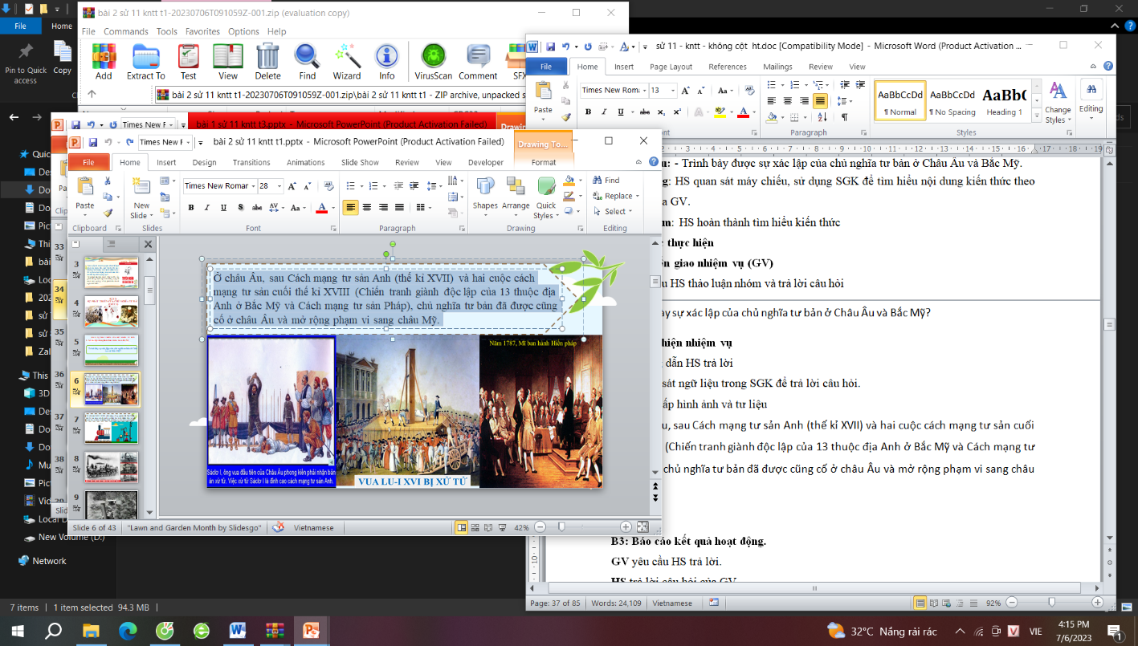  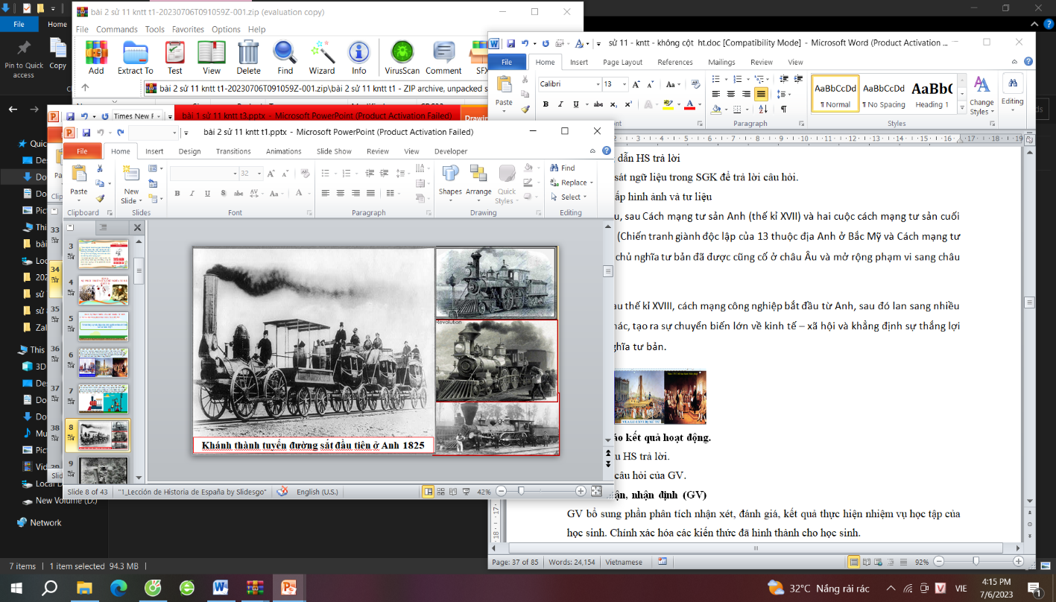  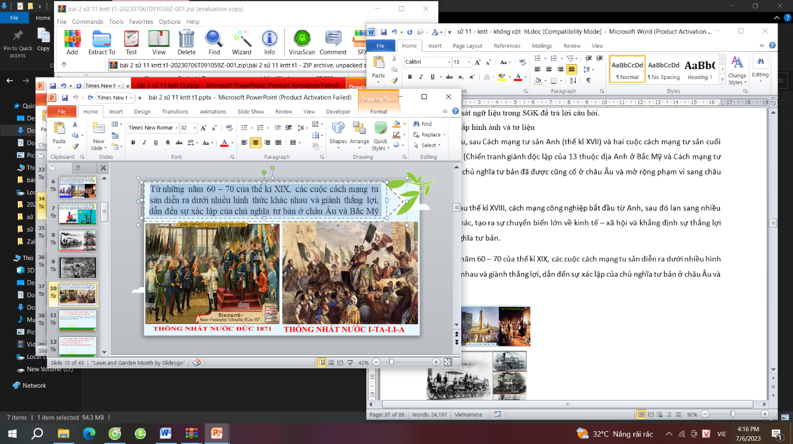  B3: Báo cáo kết quả hoạt động.  GV yêu cầu HS trả lời.  HS trả lời câu hỏi của GV.  B4: Kết luận, nhận định (GV)  GV bổ sung phần phân tích nhận xét, đánh giá, kết quả thực hiện nhiệm vụ học tập của học sinh. Chính xác hóa các kiến thức đã hình thành cho học sinh. | 1. Sự xác lập chủ nghĩa tư bản ở châu Âu và Bắc Mỹ  - Trong những năm 50 – 70 của thế kỉ XIX, các cuộc cách mạng tư sản tiếp tục diễn ra dưới nhiều hình thức khác nhau ở châu Âu và Bắc Mỹ.  - Nửa sau thế kỉ XIX, giai cấp tư sản giành được thắng lợi, lên cầm quyền ở nhiều nước. Chủ nghĩa tư bản chính thức được xác lập ở châu Âu và Bắc Mỹ.

2. Sự phát triển của chủ nghĩa tư bản

a. Mục tiêu: - Trình bày được quá trình mở rộng xâm lược thuộc địa và phát triển của chủ nghĩa tư bản

b. Nội dung: HS quan sát máy chiếu, sử dụng SGK để tìm hiểu nội dung kiến thức theo yêu cầu của GV.
c. Sản phẩm: HS hoàn thành tìm hiểu kiến thức
d. Tổ chức thực hiện
Hoạt động dạy – học | Dự kiến sản phẩm
B1: Chuyển giao nhiệm vụ (GV)  Nhiệm vụ 1: Chủ nghĩa đế quốc và quá trình xâm lược thuộc địa  GV yêu cầu HS thảo luận nhóm và trả lời câu hỏi  1. Theo em, chủ nghĩa đế quốc là gì?  2. Hãy cho biết tầm quan trọng của thuộc địa đối với các nước đế quốc?  3. Trình bày những nét chính về quá trình mở rộng xâm lược thuộc địa của chủ nghĩa tư bản trong những năm cuối thế kỉ XIX?  B2: Thực hiện nhiệm vụ  GV hướng dẫn HS trả lời  HS: Quan sát ngữ liệu trong SGK để trả lời câu hỏi.  GV cung cấp hình ảnh và tư liệu  GV nhấn mạnh cho HS: sự phát triển nhanh chóng của chủ nghĩa tư bản kéo theo nhu cầu ngày càng cao về nguyên liệu, nhân công, dẫn tới việc tăng cường chính sách xâm lược, mở rộng thuộc địa. Chủ nghĩa đế quốc là hệ quả trực tiếp của quá trình xâm lược thuộc địa nhằm tìm kiếm thị trường, thu lợi nhuận và đầu tư tư bản ở cuộc ngoài. Trong các nước đế quốc, Anh là nước xâm chiếm được nhiều thuộc địa nhất. Sự giàu có và thịnh vương của đế quốc Anh trong những năm cuối thế xỉ XIX – đầu thế kỉ XX gắn liên với sự bóc lột và hệ thống thuộc địa rộng lớn.  Châu lại giành được độc lập Lược cô tỏ hiện lớn các nước tư bản châu Âu (Ey Ban Nha, Bồ Đào Nha, Anh, Pháp, Hà Lai) và thuộc địa ở khu vực Mỹ La tinh. Ngoài ra, lược đồ cùng thể hiện nằm giành được độc lập, đưa đến sự thành lập của các quốc giá trị sẵn ở các nước trong khu vực này.  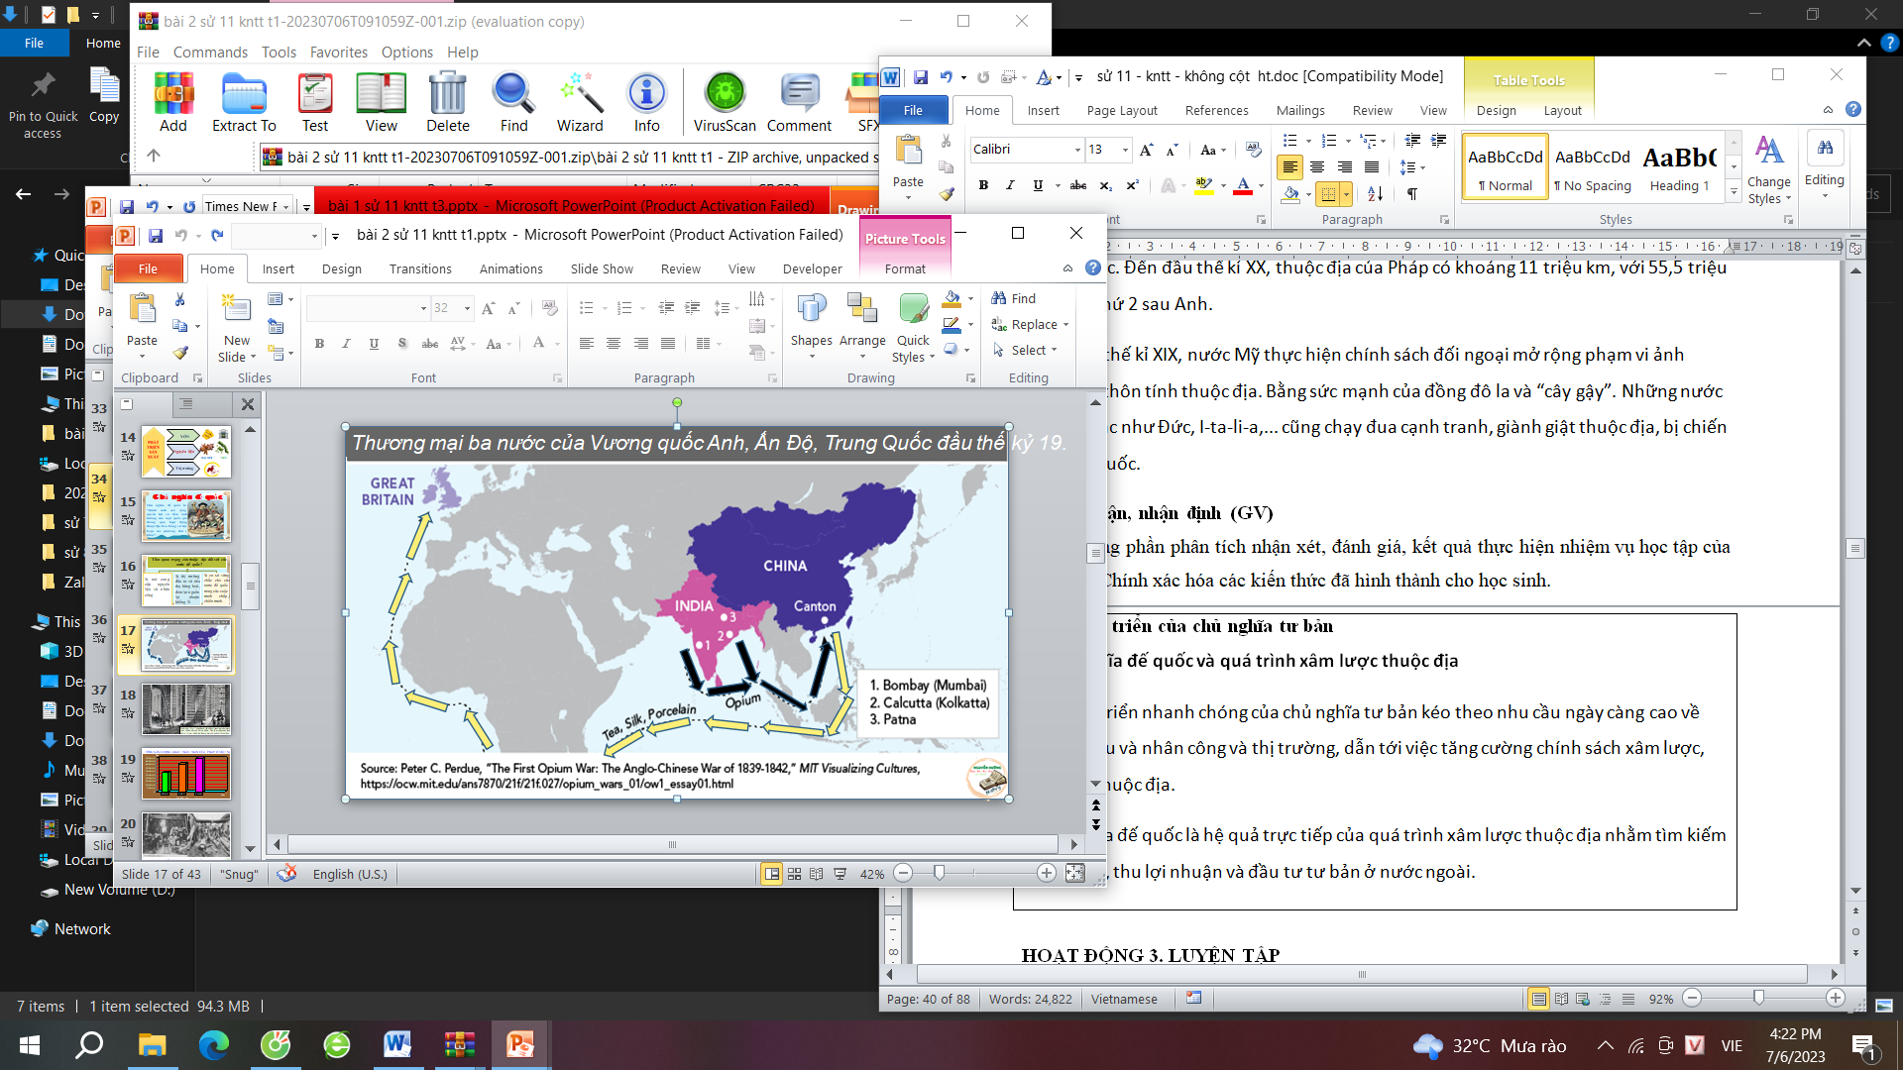  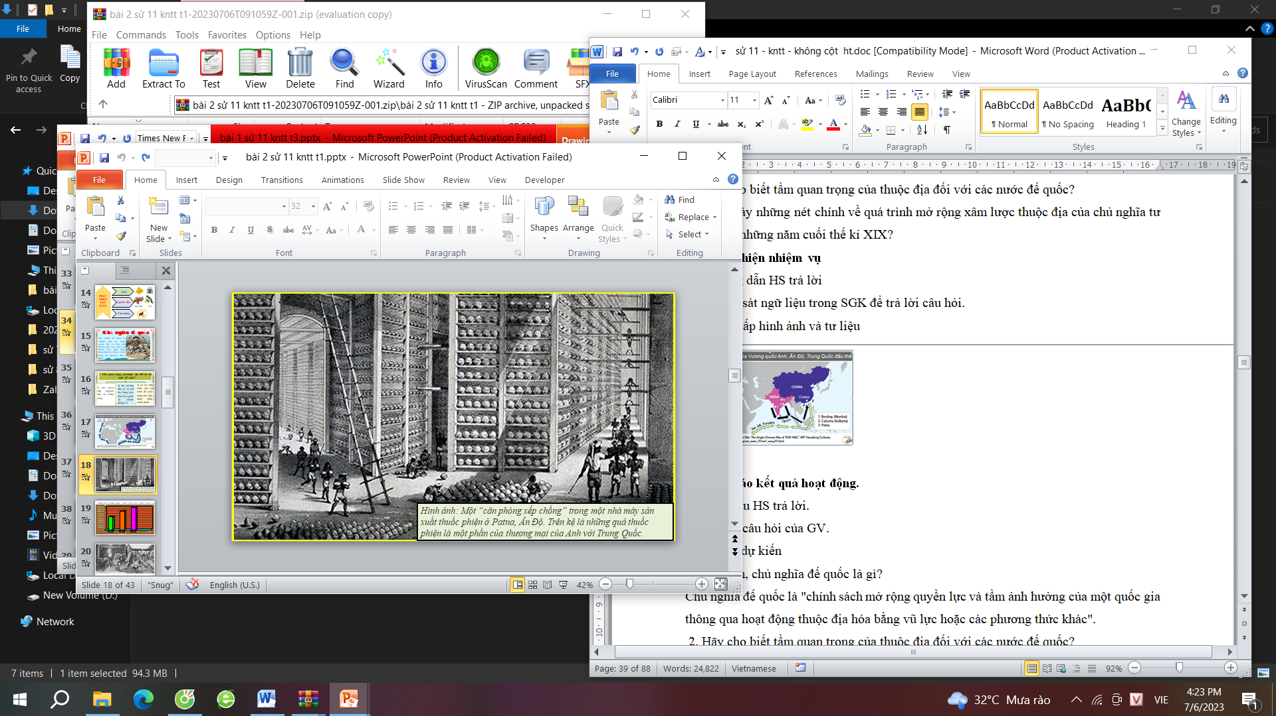  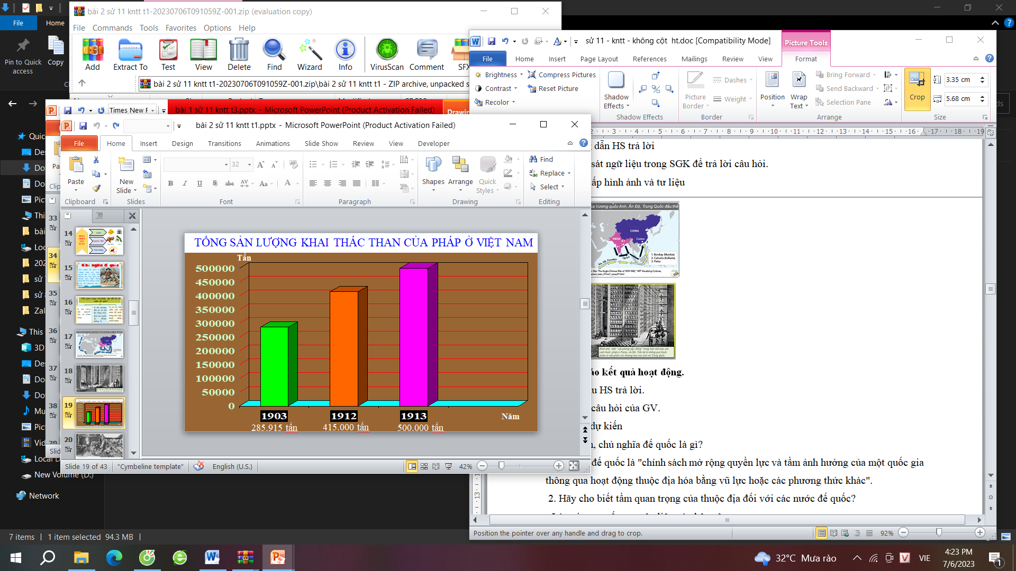  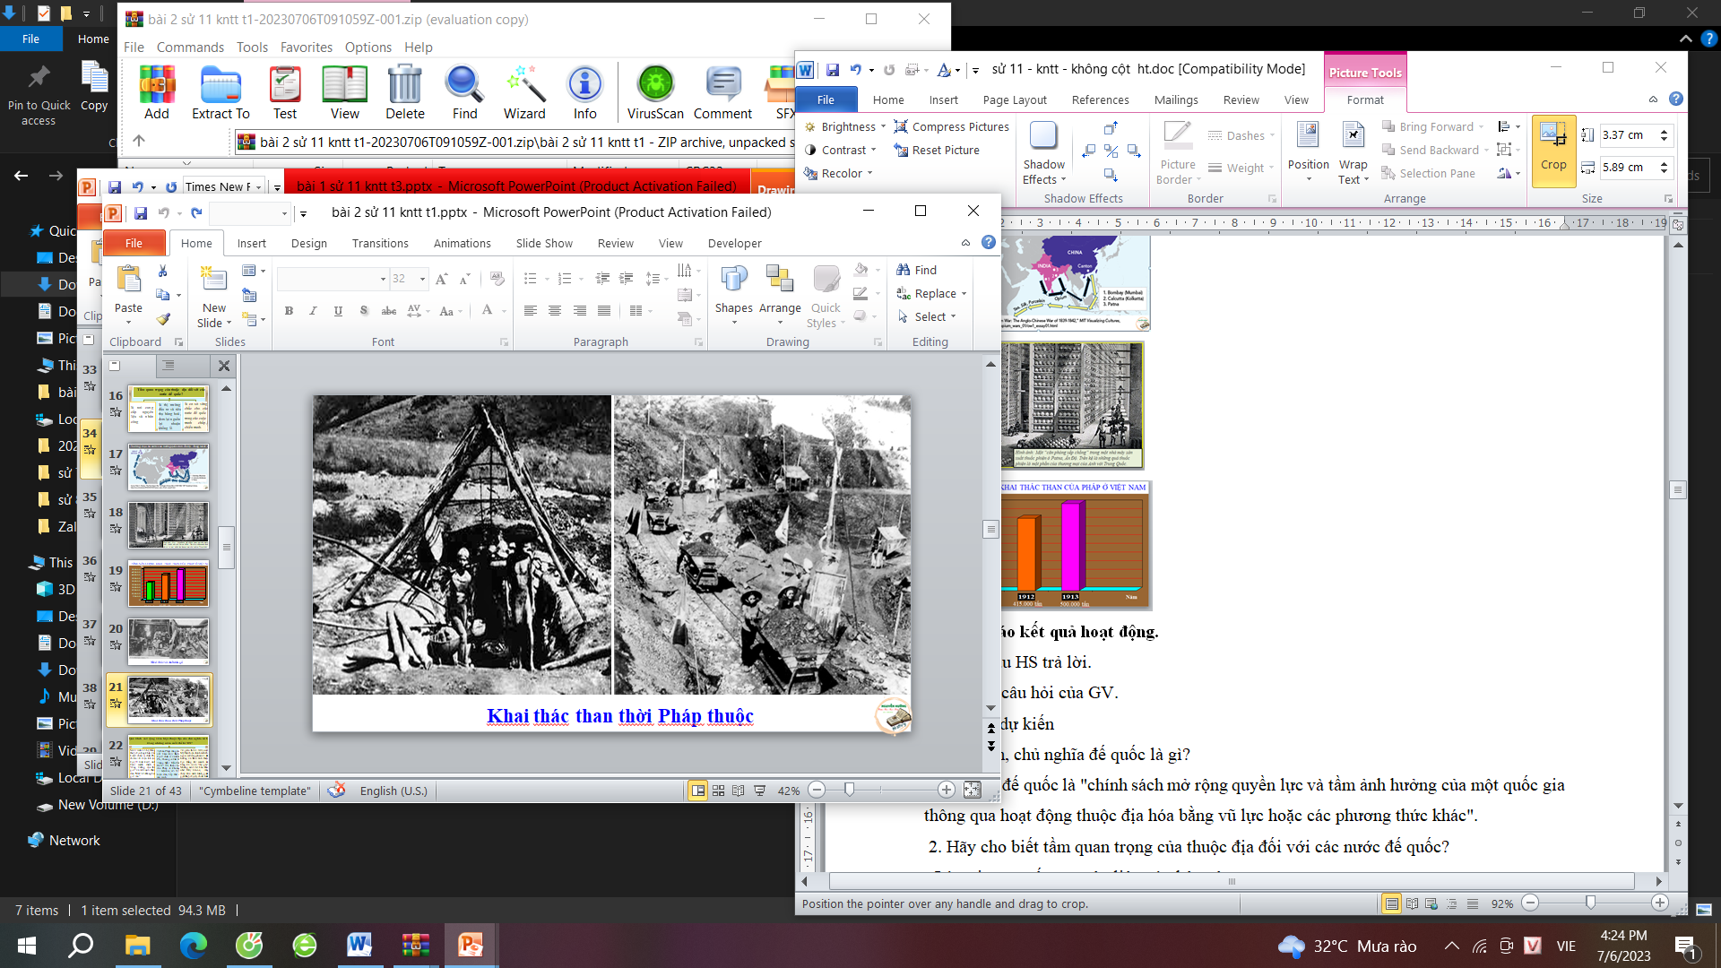  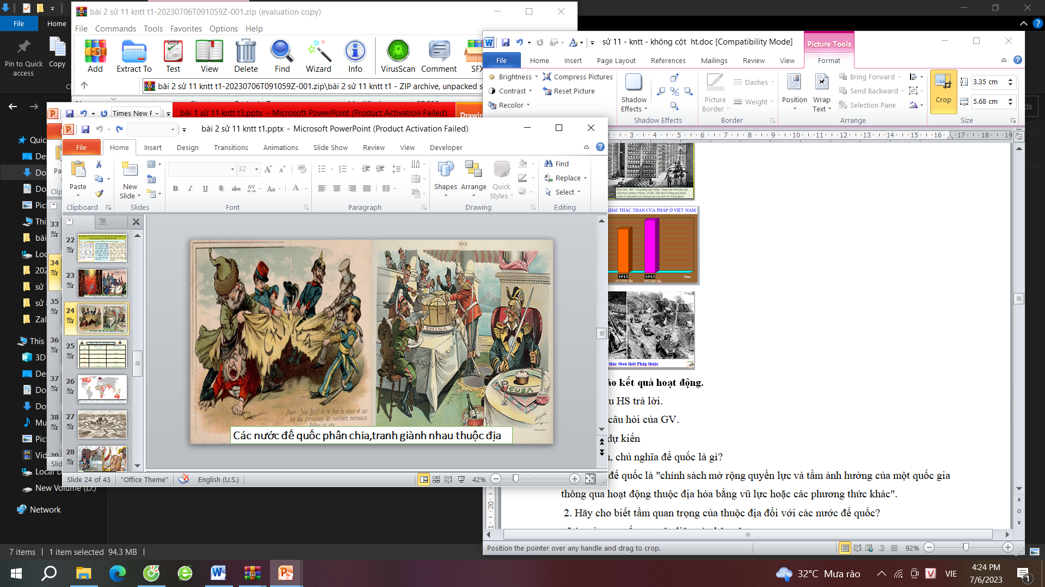  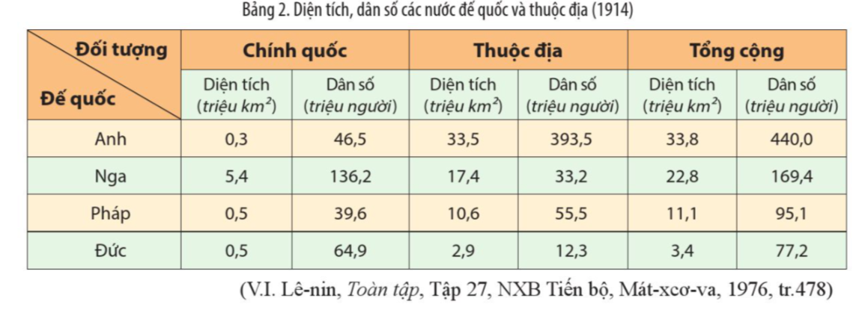  B3: Báo cáo kết quả hoạt động.  GV yêu cầu HS trả lời.  HS trả lời câu hỏi của GV.  Sản phẩm dự kiến  - Theo em, chủ nghĩa đế quốc là gì?  Chủ nghĩa đế quốc là “chính sách mở rộng quyền lực và tầm ảnh hưởng của một quốc gia thông qua hoạt động thuộc địa hóa bằng vũ lực hoặc các phương thức khác”.  2. Hãy cho biết tầm quan trọng của thuộc địa đối với các nước đế quốc?  - Là nơi cung cấp nguyên liệu và nhân công  - Là thị trường đầu tư và tiêu thụ hàng hoá, đem lại nguồn lợi nhuận khổng lồ  - Là cơ sở vững chắc cho các nước đế quốc trong các cuộc tranh chấp, chiến tranh.  3. Trình bày những nét chính về quá trình mở rộng xâm lược thuộc địa của chủ nghĩa tư bản trong những năm cuối thế kỉ XIX?  - Nước Anh với hệ thống thuộc địa rộng khắp, đặc biệt ở châu Á, châu Phi, chiếm 1/4 diện tích lục địa (33 triệu km?). Anh được mệnh danh là “công xưởng của thế giới” và là đế quốc thực dân “Mặt Trời không bao giờ lặn”.  - Tư bản Pháp cũng ráo riết xâm lược thuộc địa ở châu Á và châu Phi, tham gia xâu xé Trung Quốc. Đến đầu thế kỉ XX, thuộc địa của Pháp có khoảng 11 triệu km, với 55,5 triệu dân, xếp thứ 2 sau Anh.  - Từ giữa thế kỉ XIX, nước Mỹ thực hiện chính sách đối ngoại mở rộng phạm vi ảnh hưởng và thôn tính thuộc địa. Bằng sức mạnh của đồng đô la và “cây gậy”. Những nước tư bản khác như Đức, I-ta-li-a,... cũng chạy đua cạnh tranh, giành giật thuộc địa, bị chiến tranh đế quốc.  B4: Kết luận, nhận định (GV)  GV bổ sung phần phân tích nhận xét, đánh giá, kết quả thực hiện nhiệm vụ học tập của học sinh. Chính xác hóa các kiến thức đã hình thành cho học sinh. | 2. Sự phát triển của chủ nghĩa tư bản  a. Chủ nghĩa đế quốc và quá trình xâm lược thuộc địa  - Cuối thế kỉ XIX, đầu thế kỉ XX, các nước tư bản Âu – Mỹ bước sang giai đoạn đế quốc chủ nghĩa, gắn liền với việc mở rộng quyền lực và tầm ảnh hưởng thông qua hoạt động xâm lược thuộc địa bằng vũ lực hoặc các phương thức khác.  - Trong gần bốn thế kỉ (từ đầu thế kỉ XVI đến cuối thế kỉ XIX) thực dân phương Tây đã không ngừng đẩy mạnh các hoạt động xâm chiếm và đặt ách cai trị ở hầu hết các nước châu Á, châu Phi và khu vực Mỹ La-tinh.

HOẠT ĐỘNG 3. LUYỆN TẬP
a) Mục tiêu: Vận dụng kiến thức của bài học vào việc làm bài tập cụ thể.
b) Nội dung: HS suy nghĩ cá nhân trả lời câu hỏi của GV
c) Sản phẩm: Câu trả lời đúng của HS
d) Tổ chức thực hiện
B1: Chuyển giao nhiệm vụ:
GV mời HS tham gia trò chơi “Bóng bay”, HS sẽ chọn câu hỏi theo màu bóng, mỗi câu trả lời đúng sẽ có điểm cộng
Câu 1: Vì sao giai cấp tư sản Anh chú trọng đầu tư vào các nước thuộc địa?
A. Đầu tư vào thuộc địa cần ít vốn, thu lãi nhanh
B. Tạo điều kiện cho nền kinh tế thuộc địa phát triển
C. Thuộc địa có nguồn nhân lực dồi dào
D. Mở rộng ảnh hưởng trên toàn cầu
Câu 2: Chủ nghĩa đế quốc Pháp được mệnh danh là gì?
A. Chủ nghĩa đế quốc thực dân.
B. Chủ nghĩa đế quốc ngân hàng.
C. Chủ nghĩa đế quốc quân phiệt và hiếu chiến..
D. Chủ nghĩa đế quốc cho vay lãi.
Câu 3: Nước có nhiều thuộc địa đứng đầu thế giới là gì?
A. Đức
B. Mỹ
C. Anh
D. Pháp
Câu 4: Câu nói “Mặt Trời không bao giờ lặn trên đất Anh” mang hàm ý gì?
A. Nước Anh là một liên bang
B. Nước ở gần Mặt Trời
C. Nước Anh gần Xích Đạo
D. Nước Anh có nhiều thuộc địa
Câu 5: Đặc trưng cơ bản của chủ nghĩa đế quốc Đức là
A. Chủ nghĩa đế quốc quân phiệt hiếu chiến
B. Chủ nghĩa đế quốc xâm lược
C. Chủ nghĩa đế quốc thực dân
D. Chủ nghĩa đế quốc phong kiến
B2: Thực hiện nhiệm vụ
- HS xác định yêu cầu của GV
- GV hướng dẫn cho HS trả lời câu hỏi
B3: Báo cáo kết quả hoạt động
- GV yêu cầu HS trả lời câu hỏi.
- HS trình bày, theo dõi, nhận xét, đánh giá và bổ sung cho bài của bạn (nếu cần).
Dự kiến sản phẩm
Câu hỏi | 1 | 2 | 3 | 4 | 5
Đáp án | A | D | C | D | A

B4: Kết luận, nhận định: GV nhận xét bài làm của HS.
HOẠT ĐỘNG 4. VẬN DỤNG
a) Mục tiêu: Củng cố và mở rộng kiến thức nội dung của bài học cho HS
b) Nội dung: GV giao nhiệm vụ, HS thực hiện nhiệm vụ.
c) Sản phẩm: Bài làm của HS.
d) Tổ chức thực hiện
B1: Chuyển giao nhiệm vụ: (GV giao bài tập)
Em hãy phân tích vai trò của tầm quan trọng của nước ta đối với thực dân Pháp
Bài tập: B2: Thực hiện nhiệm vụ
- GV hướng dẫn các em tìm hiểu yêu cầu của đề.
- HS đọc và xác định yêu cầu của bài tập.
B3: Báo cáo kết quả hoạt động
- GV hướng dẫn các em cách nộp sản phẩm cho GV sau khi hoàn thành.
- HS làm bài tập ra giấy và nộp lại cho GV theo hướng dẫn.
B4: Kết luận, nhận định (GV)
- Nhận xét ý thức làm bài của HS, nhắc nhở những HS không nộp bài hoặc nộp bài không đúng qui định (nếu có).
- Dặn dò HS những nội dung cần học ở nhà và chuẩn bị cho bài học sau.

BÀI 2: SỰ PHÁT TRIỂN CỦA CHỦ NGHĨA TƯ BẢN

(T2)
I. MỤC ĐÍCH, YÊU CẦU
Sau bài học này, giúp HS:

1. Về kiến thức

- Trình bày được sự xác lập của chủ nghĩa tư bản ở Châu Âu và Bắc Mỹ.

- Trình bày được quá trình mở rộng xâm lược thuộc địa và phát triển của chủ nghĩa tư bản

- Trình bày được sự phát triển của chủ nghĩa tư bản từ tự do cạnh tranh sang độc quyền - - Nêu được khái niệm, tiềm năng và thách thức của chủ nghĩa tư bản hiện đại

- Có nhân thức đúng đắn về tiềm năng và những hạn chế của chủ nghĩa tư bản. Vận dụng được những hiểu biết với lịch sử chủ nghĩa tư bản để giải thích những vấn đề thời sự của xã hội tư bản hiện nay.

2. Về năng lực
* Năng lực chung:
- Giải quyết được những nhiệm vụ học tập một cách độc lập, theo nhóm và thể hiện sự sáng tạo.
- Góp phần phát triển năng lực giao tiếp và hợp tác qua hoạt động nhóm và trao đổi công việc với giáo viên.
*Năng lực riêng:
- Góp phần hình thành và phát triển năng lực tìm hiểu lịch sử: nhận diện được các loại hình tư liệu lịch sử (tư liệu viết, hình ảnh...), biết cách sưu tầm và khai thác tư liệu trong học tập lịch sử.
- Góp phần hình thành và phát triển năng lực nhận thức và tư duy lịch sử: giải thích các khái niệm như: tự do cạnh tranh, độc quyền, chủ nghĩa tư bản hiện đại, nhận diện được tiềm năng, hạn chế và thách thức của chủ nghĩa tư bản hiện đại.
- Góp phần hình thành và phát triển năng lực vận dụng kiến thức, kĩ năng thông qua việc vận dụng kiến thức đã học để giải thích những vấn đề thời sự của xã hội tư bản hiện nay.
3. Về phẩm chất
- Bồi đường các phẩm chất như: khách quan, trung thực, có ý thức tìm tòi khám phá
Lịch sử.
- Bồi dưỡng lòng tự hào dân tộc, củng cố niềm tin vào công cuộc xây dựng chủ nghĩa xã hội ở Việt Nam, kiên định với con đường cách mạng mà Chủ tịch Hồ Chí Minh và Đảng Cộng sản Việt Nam đã lựa chọn.
II. THIẾT BỊ DẠY HỌC VÀ HỌC LIỆU
1. Giáo viên.
- KHBD soạn theo định hướng phát triển năng lực, phiếu học tập dành cho HS.
- Các kênh hình (phóng to).
- Những tư liệu bổ sung về các nước Châu Âu và Bắc Mỹ
- Máy tính, máy chiếu (nếu có).
2. Học sinh
- SGK
- Tranh ảnh, tư liệu sưu tầm liên quan đến bài học (nếu có) và dụng cụ học tập theo yêu cầu của GV.
III. TIẾN TRÌNH DẠY HỌC
HOẠT ĐỘNG 1. KHỞI ĐỘNG
a) Mục tiêu: Giúp HS
- Kết nối kiến thức từ cuộc sống vào nội dung bài học. Giúp khơi gợi tính tò mò của HS, tạo tâm thế cho học sinh đi vào tìm hiểu bài mới.
b) Nội dung:
GV: Giao nhiệm vụ cho HS
HS quan sát hình ảnh, hoạt động cá nhân để trả lời câu hỏi của GV
c) Sản phẩm: HS hoàn thành tìm hiểu kiến thức
d) Tổ chức thực hiện:
B1: Chuyển giao nhiệm vụ (GV)
Gv đưa ra hình ảnh và câu hỏi yêu cầu HS thảo luận trả lời
? Em hãy cho biết đặc điểm chung của các công ty này là gì?
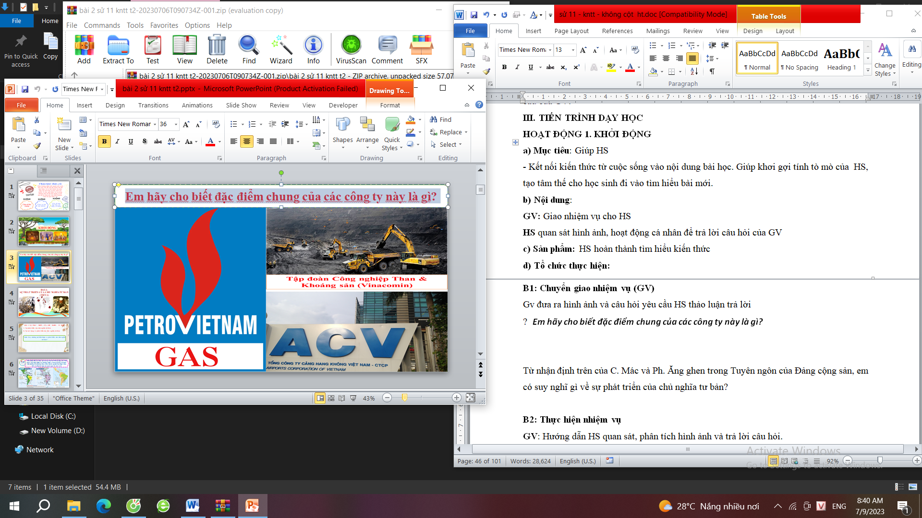
B2: Thực hiện nhiệm vụ
GV: Hướng dẫn HS quan sát, phân tích hình ảnh và trả lời câu hỏi.
HS: Quan sát, phân tích hình ảnh và trả lời.
B3: Báo cáo kết quả hoạt động
GV:Yêu cầu HS trả lời câu hỏi.
HS: Báo cáo câu trả lời
- HS còn lại theo dõi, nhận xét (nếu cần).
Dự kiến sản phẩm
B4: Kết luận, nhận định (GV)
- Nhận xét câu trả lời của HS, chốt kiến thức, chuyển dẫn vào hoạt động hình thành kiến thức mới.
- Viết tên bài, nêu mục tiêu chung của bài và dẫn vào HĐ tiếp theo.
HOẠT ĐỘNG 2. HÌNH THÀNH KIẾN THỨC MỚI

2. Sự phát triển của chủ nghĩa tư bản

a. Mục tiêu: - Trình bày được quá trình mở rộng xâm lược thuộc địa và phát triển của chủ nghĩa tư bản

b. Nội dung: HS quan sát máy chiếu, sử dụng SGK để tìm hiểu nội dung kiến thức theo yêu cầu của GV.
c. Sản phẩm: HS hoàn thành tìm hiểu kiến thức
d. Tổ chức thực hiện
Hoạt động dạy – học | Dự kiến sản phẩm
B1: Chuyển giao nhiệm vụ (GV)  Nhiệm vụ 1: Sự mở rộng và phát triển của chủ nghĩa tư bản  GV yêu cầu HS thảo luận cặp đôi và trả lời câu hỏi  ? Trình bày những sự biểu hiện và phát triển của chủ nghĩa tư bản?  Nhiệm vụ 2: Chủ nghĩa tư bản từ tự do kinh doanh sang độc quyền  GV chia HS thành 3 nhóm thảo luận và ha=oàn thành bảng sau  Nội dung  Thời gian  Cơ sở  Biểu hiện  B2: Thực hiện nhiệm vụ  GV hướng dẫn HS trả lời  HS: Quan sát ngữ liệu trong SGK để trả lời câu hỏi.  - GV hướng dẫn HS quan sát Lược đồ thuộc địa của các nước tư bản Châu Âu ở khu vực Mỹ La tinh và năm các thuộc địa giành được độc lập, khai thác thông tin trong mục để trả lời câu hỏi. Hãy nhận xét về phong trào đấu tranh giành độc lập tại các thuộc địa của thực dân Tây Ban Nha và Bồ Đào Nha ở khu vực Mỹ La tinh trong nửa đầu thế kỉ XIX.  - GV chia nhóm HS làm việc và báo cáo sản phẩm nhóm HS sẽ dựa vào thông tin trong mục kết hợp quan sát bản đồ để nhận biết được sự phát triển mạnh mẽ của phong trào đấu tranh giải phóng dân tộc ở khu vực Mỹ La-tỉnh trong nửa đầu thế kỉ XIX, đưa đến sự thành lập hàng loạt các quốc gia tư sản. Thắng lợi này đã góp phần củng cố ảnh hưởng của chủ nghĩa tư bản ở châu Mỹ.  – GV hướng dẫn HS khia thác hình ảnh, kết hợp khai thác thông tin trong SGK sẽ giúp HS thấy được sự mở rộng và phát triển của chủ nghĩa tư bản ở châu Á nói chung. Nhật Bản nói riêng trong những năm cuối thế kỉ XIX - đầu thế kỉ XX.  GV cung cấp hình ảnh và tư liệu  - Chủ nghĩa tư bản độc quyền là một hình thức của chủ nghĩa tư bản nhà nước, trong đỏ nhà nước được coi là một doanh nghiệp độc quyền duy nhất chi phối hầu hết các hoạt động sản xuất và phân phối hàng hoá trong nền kinh tế.  - A-đam Xmit (1723 – 1790) là nhà kinh tế học người Xcốt-len, được gọi là “cha đẻ của Kinh tế học Ông có tác phẩm nổi tiếng là "Tìm hiểu về bản chất và nguồn gốc của cải của các quốc gia" (1776). Ông có lí thuyết về mô hình cạnh tranh tự do cùng quan điểm về “bàn tay vô hình nhằm chỉ sự chi phối của quy luật thị trường vào kinh tế,  - Tổ chức độc quyền là sự liên minh giữa các nhà tư bản lớn để tập trung vào tay mình phần lớn việc sản xuất hoặc tiêu thụ một số hàng hoá nào đó nhằm thu lợi nhuận cao.  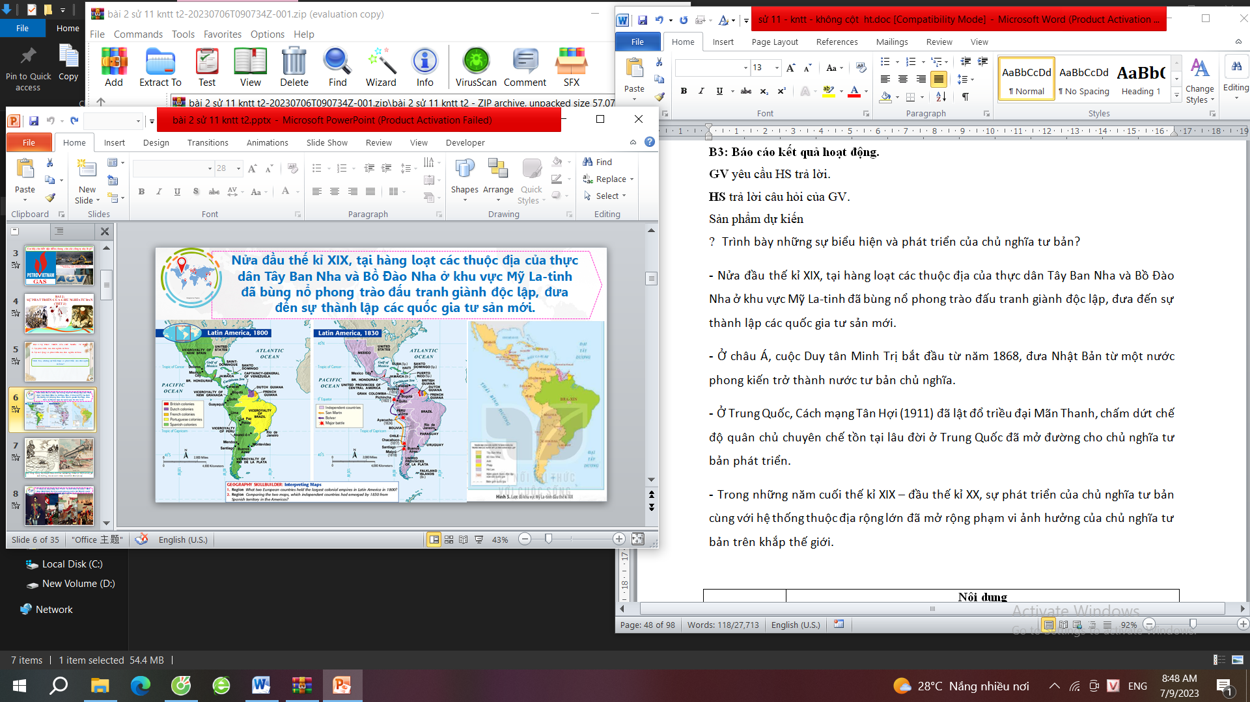  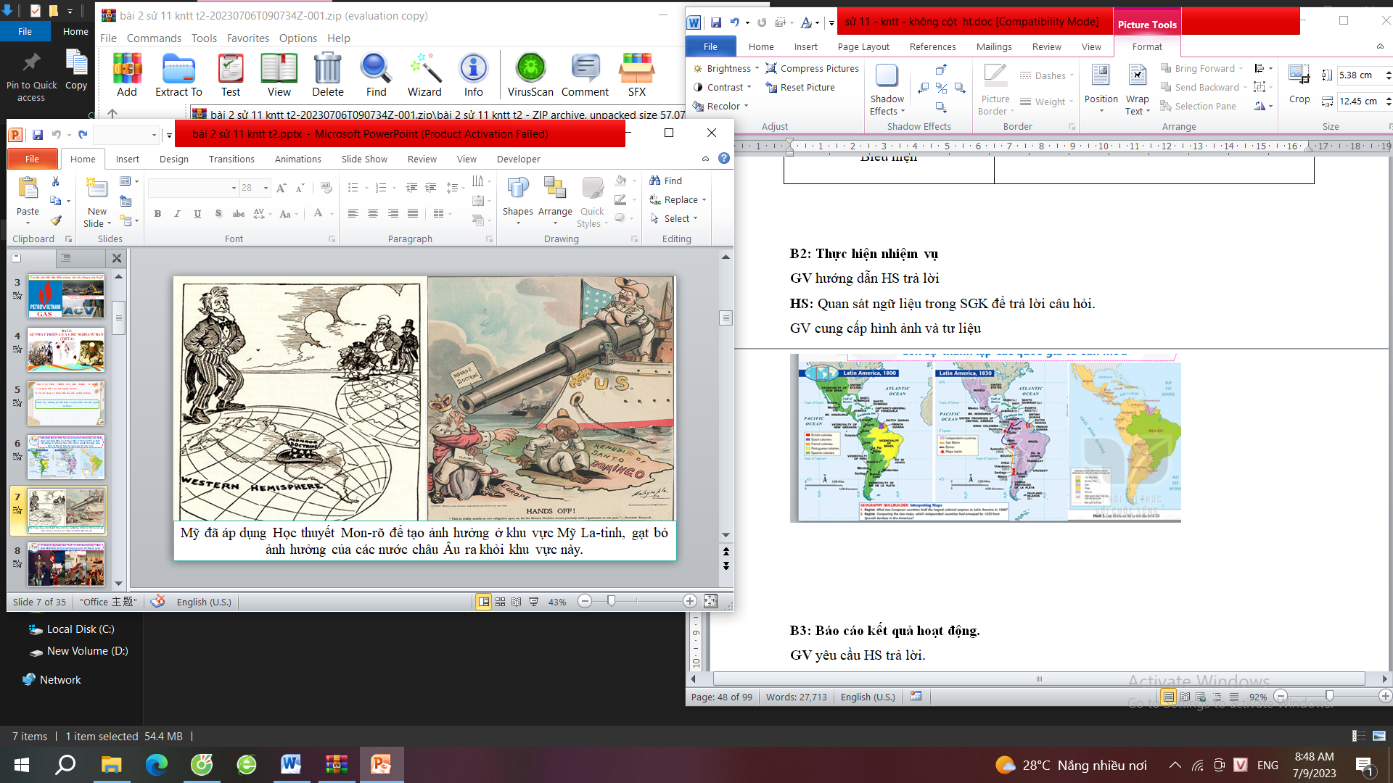  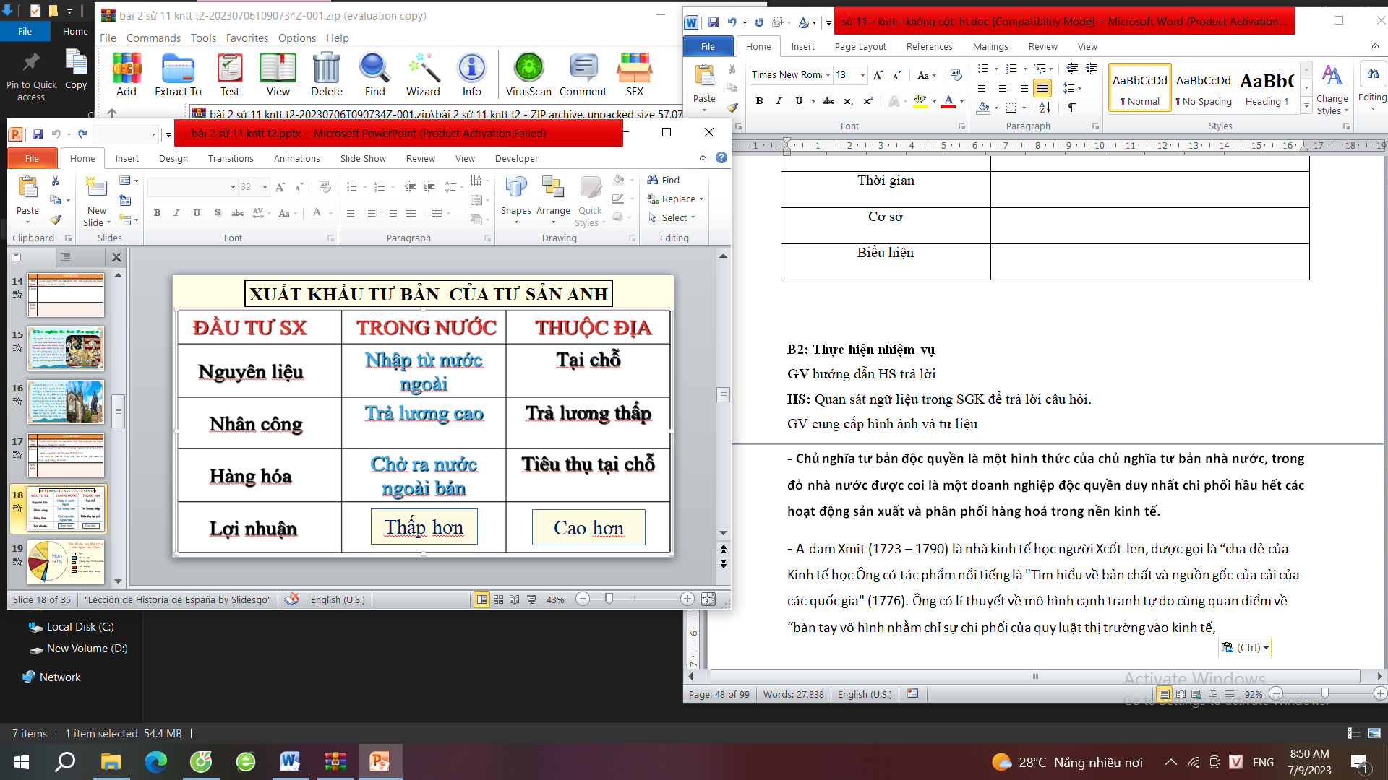  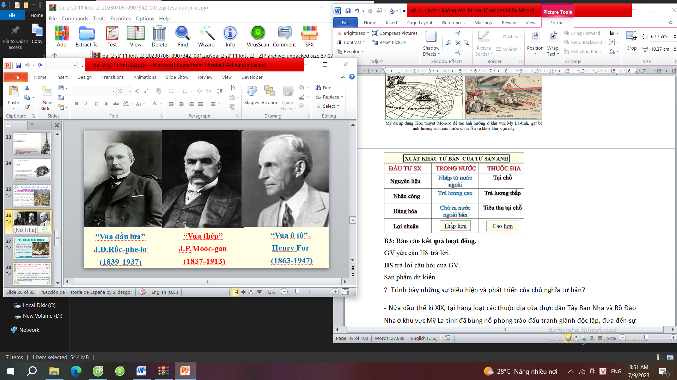  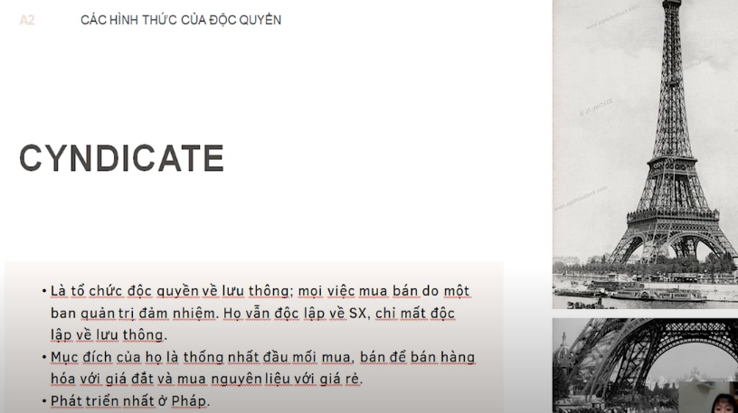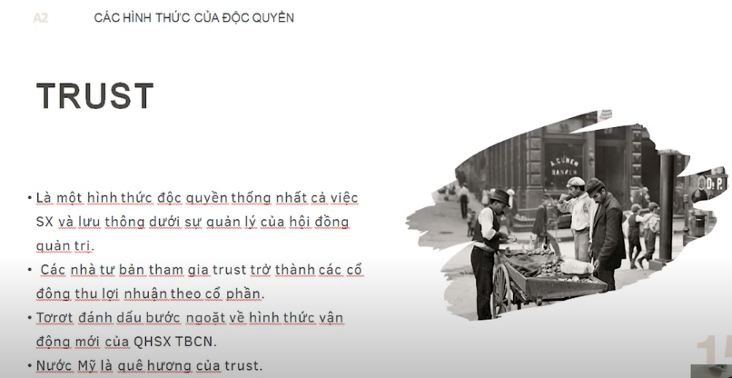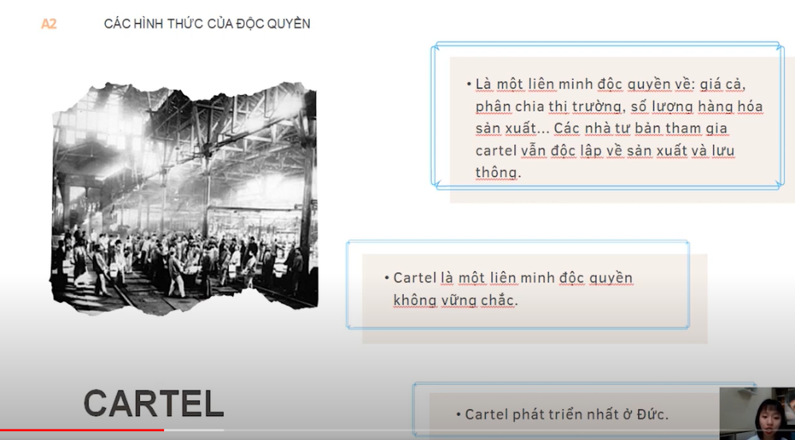  B3: Báo cáo kết quả hoạt động.  GV yêu cầu HS trả lời.  HS trả lời câu hỏi của GV.  Sản phẩm dự kiến  ? Trình bày những sự biểu hiện và phát triển của chủ nghĩa tư bản?  - Nửa đầu thế kỉ XIX, tại hàng loạt các thuộc địa của thực dân Tây Ban Nha và Bồ Đào Nha ở khu vực Mỹ La-tinh đã bùng nổ phong trào đấu tranh giành độc lập, đưa đến sự thành lập các quốc gia tư sản mới.  - Ở châu Á, cuộc Duy tân Minh Trị bắt đầu từ năm 1868, đưa Nhật Bản từ một nước phong kiến trở thành nước tư bản chủ nghĩa.  - Ở Trung Quốc, Cách mạng Tân Hợi (1911) đã lật đổ triều đại Mãn Thanh, chấm dứt chế độ quân chủ chuyên chế tồn tại lâu đời ở Trung Quốc đã mở đường cho chủ nghĩa tư bản phát triển.  - Trong những năm cuối thế kỉ XIX – đầu thế kỉ XX, sự phát triển của chủ nghĩa tư bản cùng với hệ thống thuộc địa rộng lớn đã mở rộng phạm vi ảnh hưởng của chủ nghĩa tư bản trên khắp thế giới.  Nội dung  Thời gian Từ cuối thế kỉ XIX đến đầu thế kỉ XX, chủ nghĩa tư bản chuyển sang giai đoạn độc quyền.  Cơ sở - Sự tiến bộ trong khoa học-kĩ thuật đạt được nhiều thành tựu. - Nguồn nguyên liệu khai thác từ thuộc địa - Các nước tư bản mở rộng xuất bản tư bản, đẩy mạnh hoạt động ngân hàng, tài chính.  Biểu hiện Các hình thức như: Các-ten (hợp nhất nhằm phân chia thị trường tiêu thụ, xác định quy mô sản xuất và giá cả ở Đức); Xanh-đi-ca (thống nhất về tiêu thụ sản phẩm ở Nga, Pháp); Tơ-rớt (thống nhất cả sản xuất và tiêu thụ vào tay một nhóm lũng đoạn ở Mỹ).  B4: Kết luận, nhận định (GV)  GV bổ sung phần phân tích nhận xét, đánh giá, kết quả thực hiện nhiệm vụ học tập của học sinh. Chính xác hóa các kiến thức đã hình thành cho học sinh. | 2. Sự phát triển của chủ nghĩa tư bản  b. Sự phát triển của chủ nghĩa tư bản  - Trong thế kỉ XIX, sau các cuộc cách mạng tư sản ở châu Âu và Bắc Mỹ, chủ nghĩa tư bản tiếp tục quá trình phát triển và mở rộng ở các khu vực khác nhau trên thế giới.  - Nhờ ứng dụng thành tựu khoa học – kĩ thuật, nền sản xuất của các nước tư bản chủ nghĩa phát triển mạnh.  c. Chủ nghĩa tư bản từ tự do cạnh tranh sang độc quyền  - Từ cuối thế kỉ XIX đến đầu thế kỉ XX, chủ nghĩa tư bản chuyển sang giai đoạn độc quyền.  - Sự phát triển của các tổ chức độc quyền tạo ra cơ sở vật chất cho bước chuyển của chủ nghĩa tư bản từ tự do cạnh tranh sang độc quyền.
HOẠT ĐỘNG 3. LUYỆN TẬP
a) Mục tiêu: Vận dụng kiến thức của bài học vào việc làm bài tập cụ thể.
b) Nội dung: HS suy nghĩ cá nhân trả lời câu hỏi của GV
c) Sản phẩm: Câu trả lời đúng của HS
d) Tổ chức thực hiện
B1: Chuyển giao nhiệm vụ:
GV mời HS tham gia trò chơi “Ai là triệu phú”, HS sẽ chơi theo nhóm mỗi câu trả lời đúng nhóm sẽ có điểm cộng.
Câu 1: Chủ nghĩa tư bản từ tự do cạnh tranh sang độc quyền vào khoảng thời gian nào?
A. Giữa thế kỉ XIX đến cuối thế kỉ XIX
B. Cuối thế kỉ XIX đến đầu thế kỉ XX
C. Cuối thế kỉ XIX đến đầu thế kỉ XXI
D. Cuối thế kỉ XX đến đầu thế kỉ XXI
Câu 2: Tơ – rớt là hình thức tổ chức độc quyền phổ biến ở nước:
A. Anh.
B. Đức
C. Pháp
D. Mỹ
Câu 3: Một trong những cơ sở để chủ nghĩa tư bản chuyển từ tự do cạnh tranh sang độc quyền là
A. Sự tiến bộ về khoa học-kĩ thuật
B. Các phát kiến địa lý mới
C. Chiến tranh
D. Thiên tai xảy ra thường xuyên
Câu 4: Xanh-đi-ca là hình thức tổ chức độc quyền tiêu biểu ở nước:
A. Anh và Pháp
B. Đức và Mỹ
C. Pháp và Anh
D. Đức và Pháp
Câu 5: Đặc trưng cơ bản của chủ nghĩa đế quốc Đức là
A. Chủ nghĩa đế quốc quân phiệt hiếu chiến
B. Chủ nghĩa đế quốc xâm lược
C. Chủ nghĩa đế quốc thực dân
D. Chủ nghĩa đế quốc phong kiến
B2: Thực hiện nhiệm vụ
- HS xác định yêu cầu của GV
- GV hướng dẫn cho HS trả lời câu hỏi
B3: Báo cáo kết quả hoạt động
- GV yêu cầu HS trả lời câu hỏi.
- HS trình bày, theo dõi, nhận xét, đánh giá và bổ sung cho bài của bạn (nếu cần).
Dự kiến sản phẩm
Câu hỏi | 1 | 2 | 3 | 4 | 5
Đáp án | A | D | C | D | A

B4: Kết luận, nhận định: GV nhận xét bài làm của HS.
HOẠT ĐỘNG 4. VẬN DỤNG
a) Mục tiêu: Củng cố và mở rộng kiến thức nội dung của bài học cho HS
b) Nội dung: GV giao nhiệm vụ, HS thực hiện nhiệm vụ.
c) Sản phẩm: Bài làm của HS.
d) Tổ chức thực hiện
B1: Chuyển giao nhiệm vụ: (GV giao bài tập)
Tìm hiểu thông tin từ sách, báo, internet, hãy giới thiệu một số công ty độc quyền ở các nước trên thế giới hiện nay?
Bài tập: B2: Thực hiện nhiệm vụ
- GV hướng dẫn các em tìm hiểu yêu cầu của đề.
- HS đọc và xác định yêu cầu của bài tập.
B3: Báo cáo kết quả hoạt động
- GV hướng dẫn các em cách nộp sản phẩm cho GV sau khi hoàn thành.
- HS làm bài tập ra giấy và nộp lại cho GV theo hướng dẫn.
B4: Kết luận, nhận định (GV)
- Nhận xét ý thức làm bài của HS, nhắc nhở những HS không nộp bài hoặc nộp bài không đúng qui định (nếu có).
- Dặn dò HS những nội dung cần học ở nhà và chuẩn bị cho bài học sau.
******************************

BÀI 2: SỰ PHÁT TRIỂN CỦA CHỦ NGHĨA TƯ BẢN (T3)
- MỤC ĐÍCH, YÊU CẦU
Sau bài học này, giúp HS:
1. Về kiến thức

- Trình bày được sự xác lập của chủ nghĩa tư bản ở Châu Âu và Bắc Mỹ.

- Trình bày được quá trình mở rộng xâm lược thuộc địa và phát triển của chủ nghĩa tư bản

- Trình bày được sự phát triển của chủ nghĩa tư bản từ tự do cạnh tranh sang độc quyền - - Nêu được khái niệm, tiềm năng và thách thức của chủ nghĩa tư bản hiện đại

- Có nhân thức đúng đắn về tiềm năng và những hạn chế của chủ nghĩa tư bản. Vận dụng được những hiểu biết với lịch sử chủ nghĩa tư bản để giải thích những vấn đề thời sự của xã hội tư bản hiện nay.

2. Về năng lực
* Năng lực chung:
- Giải quyết được những nhiệm vụ học tập một cách độc lập, theo nhóm và thể hiện sự sáng tạo.
- Góp phần phát triển năng lực giao tiếp và hợp tác qua hoạt động nhóm và trao đổi công việc với giáo viên.
*Năng lực riêng:
- Góp phần hình thành và phát triển năng lực tìm hiểu lịch sử: nhận diện được các loại hình tư liệu lịch sử (tư liệu viết, hình ảnh...), biết cách sưu tầm và khai thác tư liệu trong học tập lịch sử.
- Góp phần hình thành và phát triển năng lực nhận thức và tư duy lịch sử: giải thích các khái niệm như: tự do cạnh tranh, độc quyền, chủ nghĩa tư bản hiện đại, nhận diện được tiềm năng, hạn chế và thách thức của chủ nghĩa tư bản hiện đại.
- Góp phần hình thành và phát triển năng lực vận dụng kiến thức, kĩ năng thông qua việc vận dụng kiến thức đã học để giải thích những vấn đề thời sự của xã hội tư bản hiện nay.
3. Về phẩm chất
- Bồi đường các phẩm chất như: khách quan, trung thực, có ý thức tìm tòi khám phá
Lịch sử.
- Bồi dưỡng lòng tự hào dân tộc, củng cố niềm tin vào công cuộc xây dựng chủ nghĩa xã hội ở Việt Nam, kiên định với con đường cách mạng mà Chủ tịch Hồ Chí Minh và Đảng Cộng sản Việt Nam đã lựa chọn.
II. THIẾT BỊ DẠY HỌC VÀ HỌC LIỆU
1. Giáo viên.
- KHBD soạn theo định hướng phát triển năng lực, phiếu học tập dành cho HS.
- Các kênh hình (phóng to).
- Những tư liệu bổ sung về các nước Châu Âu và Bắc Mỹ
- Máy tính, máy chiếu (nếu có).
2. Học sinh
- SGK
- Tranh ảnh, tư liệu sưu tầm liên quan đến bài học (nếu có) và dụng cụ học tập theo yêu cầu của GV.
III. TIẾN TRÌNH DẠY HỌC
HOẠT ĐỘNG 1. KHỞI ĐỘNG
a) Mục tiêu: Giúp HS
- Kết nối kiến thức từ cuộc sống vào nội dung bài học. Giúp khơi gợi tính tò mò của HS, tạo tâm thế cho học sinh đi vào tìm hiểu bài mới.
b) Nội dung:
GV: Giao nhiệm vụ cho HS
HS quan sát hình ảnh, hoạt động cá nhân để trả lời câu hỏi của GV
c) Sản phẩm: HS hoàn thành tìm hiểu kiến thức
d) Tổ chức thực hiện:
B1: Chuyển giao nhiệm vụ (GV)
Gv đưa ra câu hỏi và yêu cầu HS thảo luận trả lời
? Em biết gì về chủ nghĩa tư bản?
B2: Thực hiện nhiệm vụ
GV: Hướng dẫn HS quan sát, phân tích hình ảnh và trả lời câu hỏi.
HS: Quan sát, phân tích hình ảnh và trả lời.
B3: Báo cáo kết quả hoạt động
GV:Yêu cầu HS trả lời câu hỏi.
HS: Báo cáo câu trả lời
- HS còn lại theo dõi, nhận xét (nếu cần).
Dự kiến sản phẩm
B4: Kết luận, nhận định (GV)
- Nhận xét câu trả lời của HS, chốt kiến thức, chuyển dẫn vào hoạt động hình thành kiến thức mới.
- Viết tên bài, nêu mục tiêu chung của bài và dẫn vào HĐ tiếp theo.
HOẠT ĐỘNG 2. HÌNH THÀNH KIẾN THỨC MỚI

3. Chủ nghĩa tư bản hiện đại

a. Mục tiêu: - Nêu được khái niệm, tiềm năng và thách thức của chủ nghĩa tư bản hiện đại

b. Nội dung: HS quan sát máy chiếu, sử dụng SGK để tìm hiểu nội dung kiến thức theo yêu cầu của GV.
c. Sản phẩm: HS hoàn thành tìm hiểu kiến thức
d. Tổ chức thực hiện
Hoạt động dạy – học | Dự kiến sản phẩm
B1: Chuyển giao nhiệm vụ (GV)  Nhiệm vụ 1: Khái niệm của chủ nghĩa tư bản hiện đại  GV yêu cầu HS thảo luận cặp đôi và trả lời câu hỏi  ? Trình bày khái niệm của chủ nghĩa tư bản hiện đại?  ? Hãy nêu Đặc trưng của CNTB hiện đại?  Nhiệm vụ 2: Tiềm năng và thách thức của chủ nghĩa tư bản hiện đại  GV chia HS thành 2 nhóm thảo luận nội dung sau  - Nhóm 1: Tiềm năng  - Nhóm 2: Thách thức  B2: Thực hiện nhiệm vụ  GV hướng dẫn HS trả lời  HS: Quan sát ngữ liệu trong SGK để trả lời câu hỏi.  GV Giới thiệu kênh hình mở rộng thông tin  - Hình ảnh Biểu tình chống biến đổi khí hậu ở Anh (2019): Đây là hình ảnh minh hoạ về phong trào đấu tranh chống biến đổi khí hậu ở Anh năm 2019. Biến đổi khí hậu luôn diễn ra trong quá khứ và hiện tại, Tuy nhiên, biến đổi khí hậu hiện nay diễn ra với tốc độ nhanh hơn rất nhiều do với trước kia, Đó là tình trạng nóng lên của Trái Đất, mực nước biển dâng do Băng tan ở hai cực và ở vùng núi cao, tình trạng xâm nhập mặn và sụt lún của các đô thị ven biển, sự gia tăng của các thiên tai (bảo, lốc, mưa lớn, nắng nóng...) do nguyên nhân khai thác, sử dụng quá nhiều nhiên liệu hoá thạch, tàn phá rừng và các hoạt động kinh tế,... Đây là thách thức rất to lớn cần phải giải quyết đối với toàn nhân loại nói chung và các nước từ bản chủ nghĩa nói riêng. Trong những năm cuối thế kỉ XX – đầu thế kỉ XXI, tại nhiều nước tư bản đã diễn ra phong trào đấu tranh mạnh mẽ chống biến đổi khí hậu phát triển theo hướng xanh và bền vững, gắn phát triển với bảo vệ môi trường.  B3: Báo cáo kết quả hoạt động.  GV yêu cầu HS trả lời.  HS trả lời câu hỏi của GV.  Sản phẩm dự kiến  ? Trình bày khái niệm của chủ nghĩa tư bản hiện đại?  Là thuật ngữ dùng để chủ một giai đoạn phát triển của chủ nghĩa tư bản từ sau Chiến tranh thế giới thứ hai đến nay với những biểu hiện mới, tiêu biểu là sự kết hợp giữa sức mạnh kinh tế của các tổ chức độc quyền tư nhân với sức mạnh chính trị của Nhà nước tư sản.  ? Hãy nêu Đặc trưng của CNTB hiện đại?  - Thứ nhất, chủ nghĩa tư bản hiện đại là chủ nghĩa tư bản độc quyền nhà nước thể hiện sự kết hợp giữa tiềm lực kinh tế của các tổ chức độc quyền tư nhân với sức mạnh chính trị của nhà nước tư sản.  - Thứ hai, chủ nghĩa tư bản hiện đại có sức sản xuất phát triển cao trên cơ sở những thành tựu của cách mang khoa học - công nghệ hiện đại.  - Thứ ba, lực lượng lao động trong xã hội tư bản hiện đại có những chuyển biến quan trọng đáp ứng sự phát triển nhảy vọt của nền sản xuất.  - Thứ tư, chủ nghĩa tư bản hiện đại không ngừng tự điều chỉnh và thích ứng để tồn tại và phát triển trong bối cảnh mới.  - Thứ năm, chủ nghĩa tư bản hiện đại là một hệ thống thế giới và ngày càng mang tính toàn cầu.  Nhóm 1: Tiềm năng  Chủ nghĩa tư bản có sức sản xuất phát triển cao dựa trên thành tựu của khoa học – công nghệ và cơ sở vật chất – kĩ thuật hiện đại, đẩy nhanh năng suất lao động, nâng cao chất lượng sản phẩm, tăng cường sức cạnh tranh.  Chủ nghĩa tư bản có bề dày kinh nghiệm và phương pháp quản lí kinh tế, có hệ thống pháp chế hoàn chỉnh, phát huy những giá trị văn hoá – chính trị tư bản chủ nghĩa (tinh thần thượng tôn pháp luật, dân chủ, đảm bảo phúc lợi xã hội,...).  Chủ nghĩa tư bản có khả năng điều chỉnh và thích nghi để tiếp tục tồn tại và phát triển, khẳng định vai trò điều tiết vĩ mô của chủ nghĩa tư bản độc quyền nhà nước  Xu hướng toàn cầu hoá kinh tế đã và sẽ tạo ra cho các nước tư bản những nguồn lực quan trọng để phát triển kinh tế. Các nước tư bản phát triển sẽ nắm bắt được mạng lưới toàn cầu của các công ty xuyên quốc gia, chủ động liên kết chuỗi cung ứng toàn cầu.  Các nước tư bản chủ nghĩa luôn đi đầu trong hầu hết các lĩnh vực công nghệ mới, tạo nên cuộc Cách mạng công nghiệp 4.0 với internet kết nối vạn vật, rô-bốt cao cấp, công nghệ in 3D, điện toán đảm máy, trí tuệ thông minh nhân tạo.  Nhóm 2: Thách thức  Thứ nhất, sự gia tăng bất bình đẳng xã hội ngày càng cao, mức chênh lệch giàu nghèo ngày càng lớn trong các nước tư bản.  Thứ hai, chủ nghĩa tư bản đã và đang đối mặt với những vấn đề chính trị, xã hội nan giải.  Thứ ba, mặc dù đã đạt đến trình độ phát triển cao nhưng chủ nghĩa tư bản hiện đại vẫn phải đối mặt với những cuộc khủng hoảng mang tính toàn cầu.  Thứ tư, chủ nghĩa tư bản hiện đại vẫn là một chế độ áp bức, bóc lột, bất công mặc dù các hình thức bóc lột luôn được che đậy dưới nhiều hình thức tinh vi.  B4: Kết luận, nhận định (GV)  GV bổ sung phần phân tích nhận xét, đánh giá, kết quả thực hiện nhiệm vụ học tập của học sinh. Chính xác hóa các kiến thức đã hình thành cho học sinh. | 3. Chủ nghĩa tư bản hiện đại  a. Khái niệm  - Là thuật ngữ dùng để chủ một giai đoạn phát triển của chủ nghĩa tư bản từ sau Chiến tranh thế giới thứ hai đến nay với những biểu hiện mới, tiêu biểu là sự kết hợp giữa sức mạnh kinh tế của các tổ chức độc quyền tư nhân với sức mạnh chính trị của Nhà nước tư sản.  b. Tiềm năng và thách thức của chủ nghĩa tư bản hiện đại  - Tiềm năng  + Tiềm năng của chủ nghĩa tư bản hiện đại được biểu hiện trên các lĩnh vực kinh tế, khoa học – công nghệ, nền tảng pháp chế, kinh nghiệm quản lí, khả năng tự điều chỉnh và thích ứng....  - Thách thức  + Thách thức của chủ nghĩa tư bản hiện đại được biểu hiện ở bản chất của chế độ, những mâu thuẫn nội tại: tình trạng bất ổn, khủng hoảng kinh tế, chính trị, xã hội,...

HOẠT ĐỘNG 3. LUYỆN TẬP
a) Mục tiêu: Vận dụng kiến thức của bài học vào việc làm bài tập cụ thể.
b) Nội dung: HS suy nghĩ cá nhân trả lời câu hỏi của GV
c) Sản phẩm: Câu trả lời đúng của HS
d) Tổ chức thực hiện
B1: Chuyển giao nhiệm vụ:
GV mời HS tham gia trò chơi “Ai là triệu phú”, HS sẽ chơi theo nhóm mỗi câu trả lời đúng nhóm sẽ có điểm cộng.
Câu 1: Chủ nghĩa tư bản từ tự do cạnh tranh sang độc quyền vào khoảng thời gian nào?
A. Giữa thế kỉ XIX đến cuối thế kỉ XIX
B. Cuối thế kỉ XIX đến đầu thế kỉ XX
C. Cuối thế kỉ XIX đến đầu thế kỉ XXI
D. Cuối thế kỉ XX đến đầu thế kỉ XXI
Câu 2: Tơ – rớt là hình thức tổ chức độc quyền phổ biến ở nước:
A. Anh.
B. Đức
C. Pháp
D. Mỹ
Câu 3: Một trong những cơ sở để chủ nghĩa tư bản chuyển từ tự do cạnh tranh sang độc quyền là
A. Sự tiến bộ về khoa học-kĩ thuật
B. Các phát kiến địa lý mới
C. Chiến tranh
D. Thiên tai xảy ra thường xuyên
Câu 4: Xanh-đi-ca là hình thức tổ chức độc quyền tiêu biểu ở nước:
A. Anh và Pháp
B. Đức và Mỹ
C. Pháp và Anh
D. Đức và Pháp
Câu 5: Đặc trưng cơ bản của chủ nghĩa đế quốc Đức là
A. Chủ nghĩa đế quốc quân phiệt hiếu chiến
B. Chủ nghĩa đế quốc xâm lược
C. Chủ nghĩa đế quốc thực dân
D. Chủ nghĩa đế quốc phong kiến
B2: Thực hiện nhiệm vụ
- HS xác định yêu cầu của GV
- GV hướng dẫn cho HS trả lời câu hỏi
B3: Báo cáo kết quả hoạt động
- GV yêu cầu HS trả lời câu hỏi.
- HS trình bày, theo dõi, nhận xét, đánh giá và bổ sung cho bài của bạn (nếu cần).
Dự kiến sản phẩm
Câu hỏi | 1 | 2 | 3 | 4
Đáp án | B | D | C | D

B4: Kết luận, nhận định: GV nhận xét bài làm của HS.
HOẠT ĐỘNG 4. VẬN DỤNG
a) Mục tiêu: Củng cố và mở rộng kiến thức nội dung của bài học cho HS
b) Nội dung: GV giao nhiệm vụ, HS thực hiện nhiệm vụ.
c) Sản phẩm: Bài làm của HS.
d) Tổ chức thực hiện
B1: Chuyển giao nhiệm vụ: (GV giao bài tập)
Có quan điểm cho rằng: Chủ nghĩa tư bản hiện đại ngày nay đã thay đổi về bản chất, không còn là chủ nghĩa tư bản như trước đây. Hãy cho biết ý kiến của em về quan điểm này.
Bài tập: B2: Thực hiện nhiệm vụ
- GV hướng dẫn các em tìm hiểu yêu cầu của đề.
- HS đọc và xác định yêu cầu của bài tập.
B3: Báo cáo kết quả hoạt động
- GV hướng dẫn các em cách nộp sản phẩm cho GV sau khi hoàn thành.
- HS làm bài tập ra giấy và nộp lại cho GV theo hướng dẫn.
B4: Kết luận, nhận định (GV)
- Nhận xét ý thức làm bài của HS, nhắc nhở những HS không nộp bài hoặc nộp bài không đúng qui định (nếu có).
- Dặn dò HS những nội dung cần học ở nhà và chuẩn bị cho bài học sau.
******************************

